Муниципальное дошкольное образовательное учреждение

Октябрьский детский сад «Василёк»

**Консультация для педагогов**

**Рекомендации**

**по содержанию уголков по патриотическому воспитанию**

**в каждой возрастной группе**

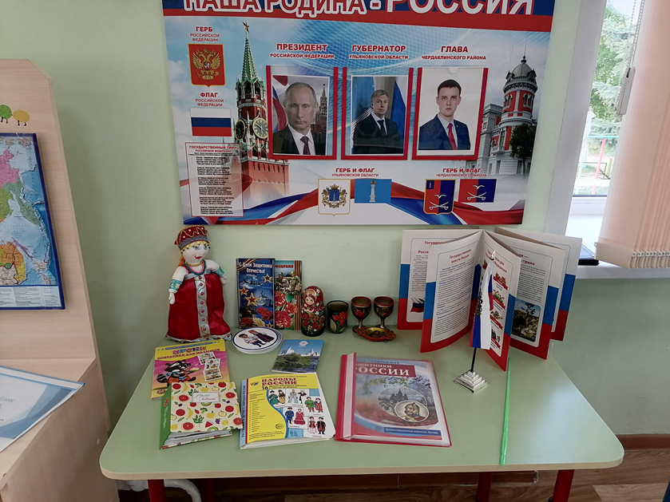

подготовила

старший воспитатель

Денисова Галина Леонидовна

***Младший дошкольный возраст***

Цель работы в младшем дошкольном возрасте — ознакомление детей с ближайшим окружением.

1. В уголке размещен материал по социально-нравственному воспитанию:

- взрослые люди (родовые характеристики, профессии, действия, внешний

вид), иллюстрации, тематические папки, дидактические игры;

- семья (подбор иллюстраций, тематических папок, изображающих семью, членов семьи в отдельности);

- взаимоотношение членов семьи (заботливое отношение, совместные действия, семейный фотоальбом группы);

- дом, в котором ты живёшь (фотографии, иллюстрации архитектурных строений).

- ребенок и сверстники (подбор иллюстраций, тематические папки о детях — девочки, мальчики, игры детей, дети в разных ситуациях, дети трудятся, занимаются;

-эмоциональные состояния (тематические папки, иллюстрации, показывающие различные эмоциональные состояния взрослых и детей);

-поведение детей (тематические папки, иллюстрации, дидактические игры, книги, рассказывающие о правилах поведения детей в общественных местах, иллюстрации по типу «хорошо - плохо», «так можно делать, а так — нельзя», этикет).

2.  Материал для знакомства детей с «Малой родиной» (детским садом, ближайшими улицами, родным поселком) - фотоматериалы, иллюстрации, подбор открыток, альбомов, тематических папок.

3. Материалы по приобщению детей к истокам русской народной культуры,

предметы старины, русские игрушки (различные куклы - закрутки из соломы, ткани разных видов, ниток, кожи и т д.: куклы из деревянных чурбачков, обереги), предметы народного декоративно-прикладного искусства (матрёшки, дымковские игрушки, городецкая роспись, гжель, хохлома, вышивка, работа по дереву и пр.), куклы в национальных костюмах.

4. Художественная литература по фольклору (песенки, потешки, сказки)

***Средний дошкольный возраст***

Работа ведется по направлениям: семья, мой детский сад, мой поселок, достопримечательности, знаменитые земляки, приобщение к истокам русской культуры.

1.Семейные праздники и традиции, художественная литература нравственной тематики:

 - взрослые люди (родовые характеристики, профессии, действия, внешний вид), иллюстрации, тематические папки, дидактические игры;

- семья (подбор иллюстраций, тематических папок, изображающих семью, членов семьи в отдельности);

- взаимоотношение членов семьи (заботливое отношение, совместные действия, семейный фотоальбом группы);

- дом, в котором ты живёшь (фотографии, иллюстрации архитектурных строений).

- ребенок и сверстники (подбор иллюстраций, тематические папки о детях — девочки, мальчики, игры детей, дети в разных ситуациях, дети трудятся, занимаются;

  -эмоциональные состояния (тематические папки, иллюстрации, показывающие различные эмоциональные состояния взрослых и детей);

-поведение детей (тематические папки, иллюстрации, дидактические игры, книги, рассказывающие о правилах поведения детей в общественных местах, иллюстрации по типу «хорошо - плохо», «так можно делать, а так — нельзя», этикет).

2. Материал для знакомства детей с «Малой родиной» — детским садом,

близлежащими улицами, родным поселком, знаменитыми жителями,

природой, транспортом, архитектурой, профессиями. Сравнение понятий «город — село» (фотоматериалы, иллюстрации, альбомы, набор открыток, тематических папок, различные макеты — группы, детского сада, улицы или микрорайона, в котором расположен детский сад, материалы об истории поселка)

3. Материал по приобщению детей к истокам русской народной культуры —

предметы старины, русские игрушки, предметы народного декоративно-прикладного искусства, различные макеты (крестьянской избы, комнаты-горницы, крестьянского подворья), куклы в национальных костюмах, дидактические игры по теме.

4.Художественная литература по фольклору (сказки, песенки, пословицы, поговорки и т. д.)

5.  Элементы государственной символики (флаг, герб).

6.  Элементы краевой символики (флаг, герб).

7.  Материал для ознакомления с защитниками Отечества (иллюстрации, тематические папки, презентации).

***Старший дошкольный возраст***

Основные направления работы - краеведение, ознакомление с родной страной, государственной символикой, историческим прошлым России, организация жизни детей по народному календарю.

1.Моя семья (семейные фотоальбомы, самодельные книги на тему

«Герб моей семьи», «Генеалогическое дерево»).

2.Родной край (иллюстрации, фотоматериалы, тематические папки на темы «История возникновения поселка», «Знаменитые земляки», «В годы Великой Отечественной войны», «Наше духовное наследие», «Достопримечательности», «Архитектура», «Спорт», подбор стихов о крае, карта края, символика края (флаг, герб).

3. Родная страна:

-карта России, которая содержит необходимый материал, рассказывающий о городах России (столица Родины, символика городов, чем знамениты, главные достопримечательности);

-природные зоны нашей страны, народы, населяющие страну, промышленность и сельское хозяйство);

- символика (герб, флаг, гимн, портрет президента).

4. Защитники Отечества (иллюстрации, тематические папки на тему

«Наши предки-славяне», «Богатыри земли русской», «Великая Отечественная война», «Российская армия».

5.Фотоматериалы «Памятники воинской славы».

6. Художественная литература по фольклору (сказки, былины, предания).

7. Приобщение к истокам русской народной культуры (иллюстрации и

тематические папки по темам «Как жили люди на Руси», «Предметы старины», «Из истории русского народного костюма», «Народные праздники и гулянья», «Народный календарь»; предметы старины, русские игрушки, предметы народного декоративно-прикладного искусства, различные макеты, куклы в национальных костюмах, дидактические игры по теме.

8.Духовно-нравственное воспитание (материал, дающий детям первоначальное представление о православии (подборка иллюстраций с изображением храмов и их архитектурных особенностей, подбор открыток на тему «Русская икона», макет храма, детская Библия).

 -великие соотечественники (портреты, художественная литература,

рассказывающая о великих соотечественниках, прославивших Россию.

9. Наша планета Земля (глобус, детская карта мира, художественная

литература, иллюстрации, тематические папки, рассказывающие о жизни людей в других странах мира, их обычаях, традициях, профессиях, характерных для той или иной страны).